Если в Ваш дом пришла беда…

Когда выясняется, что подросток употребляет наркотики, за помощью к психологам и наркологам обращаются чаще всего напуганные, беспокоящиеся за своего ребенка, родители (как правило, матери). Чаще всего они искренне хотят помочь своему ребенку, не замечая, что наркоман воздействует на окружающих близких людей как радиация: её не видно, а вред здоровью огромный.
Алкоголик или наркоман редко живут в полной изоляции. Каждый из них оказывает сильное влияние на жизнь в среднем четырёх человек. У членов семьи алкоголика или наркомана жизненный фокус целиком смещается на химически зависимого, за него думают, принимают решения, улаживают различные жизненные осложнения, т.е. за него фактически пытаются жить, определяя то, что ему надо делать.
Психиатры считают, что в результате совместной жизни с наркоманом его родственники зарабатывают себе настоящую психическую патологию (которая, в свою очередь, вызывает и другие болезни), - созависимость – комплекс особых черт характера, мешающих нормальной и счастливой жизни, появляющийся у родственников и близких наркомана в результате постоянной психической травмы и попыток приспособиться к ней.
Симптомами созависимости выступают следующие признаки:
- Нарушение нормального ритма жизни семьи;
- Отказ родителей от работы, от увлечений;
- Подчинение жизни семьи состоянию и настроению наркозависимого подростка;
- Чувство вины родителей за происходящее;
- Постоянные взаимные обвинения;
- Невнимание к другим детям, членам семьи.
Созависимые чувствуют больше ответственности за выживание алкоголика или наркомана, чем за свое собственное. Сверхозабоченность, сверхконтроль – их основное состояние. Но это не помогает, даже наоборот: наркозависимые продолжают все больше погружаться в пучину своей зависимости, увлекая за собой близких. Созависимые чувствуют, что их жизнь становится неуправляемой, события ухудшаются, а в чем дело, как исправить положение они не знают. Созависимость родственников препятствует выздоровлению наркозависимого, то есть служит фактором, «подкрепляющим» болезнь. Можно выделить следующие стратегии созависимых лиц, способствующие развитию аддиктивного (зависимого типа) поведения:
- Чувство чрезмерной лояльности к наркоману, желание (искреннее) справиться с трудностями его поведения;
- Своеобразное чувство ответственности за то, что у кого-то развилась наркозависимость (на интуитивном уровне созависимые это понимают, и в какой-то степени они правы);
- Стремление сохранить положение, впечатление о семье в обществе, респектабельность;
- Стремление предотвратить опасные ситуации (угрозу ухудшения социального положения из-за аддикции одного из членов семьи);
- Желание сохранить семью;
- Желание смягчить агрессию наркомана;
- Давление других людей (родственников, знакомых);
- Избегание помощи извне (психологической, медицинской др.);
- Отсутствие осознания болезни, характера ситуации;
- Подсознательное желание быть незаменимым, необходимым для наркозависимого (это желание может превращаться в желание осуществлять контроль и власть).
К сожалению, практически полное отсутствие информации по вопросам созависимости для населения не позволяет определить эту проблему. А если проблема не определена, то она не решается.
Преодоление созависимости у окружающих и перераспределение ответственности каждого за свою жизнь часто приводит к изменению отношения алкоголика или наркомана к своей болезни. Это уже становится его проблемой, которую он должен решать сам.
Жизнь семьи может существенно улучшиться, если хотя бы один из её членов начнет выздоравливать от созависимости. Не обязательно ждать, когда больной химической зависимостью обратиться за лечением. Улучшение отношений в семье способствует предупреждению срывов у выздоравливающих алкоголиков или наркоманов, что делает более эффективным их лечение.
Если Вы прочитав, поняли, что многое относится к Вам и вашим близким, мы бы посоветовали:
- найти хорошего психолога, который помог бы расставить «ориентиры»;
- заняться самообразованием в плане личностного роста, благо полезные и умные книги теперь можно приобрести. Только вчитываясь и пересмысливая прежние представления о жизни, о себе, можно начать меняться;
- самое главное – найти подходящую именно Вам группу поддержки. Посещая еженедельно собрания единомышленников, понимающих, принимающих и поддерживающих, всегда готовых поделиться своим опытом решения сходных проблем, созависимый может удержаться на выбранном пути выздоровления и не соскользнуть в столь привычные стереотипы созависимого поведения, которые усваивались не один десяток лет.
Именно такой группой является «12 – шаговая» духовноориентированная целенаправленная программа личностного роста, которую ведет в ЦППРК «Росток» врач-психотерапевт, семейный системный психолог, специалист по семейным и межличностным отношениям Шаинов В.И.. В результате работы уменьшается общая тревожность, исчезает немотивированные страхи, повышается уровень ответственности человека за свою жизнь. В программе происходит глубокая работа с чувствами, деструктивными подсознательными установками. Однако, основной упор осуществляется на глубокое изучение собственных дефектов мировосприятия.
Поверьте! Наша жизнь и жизнь наших близких в наших руках!
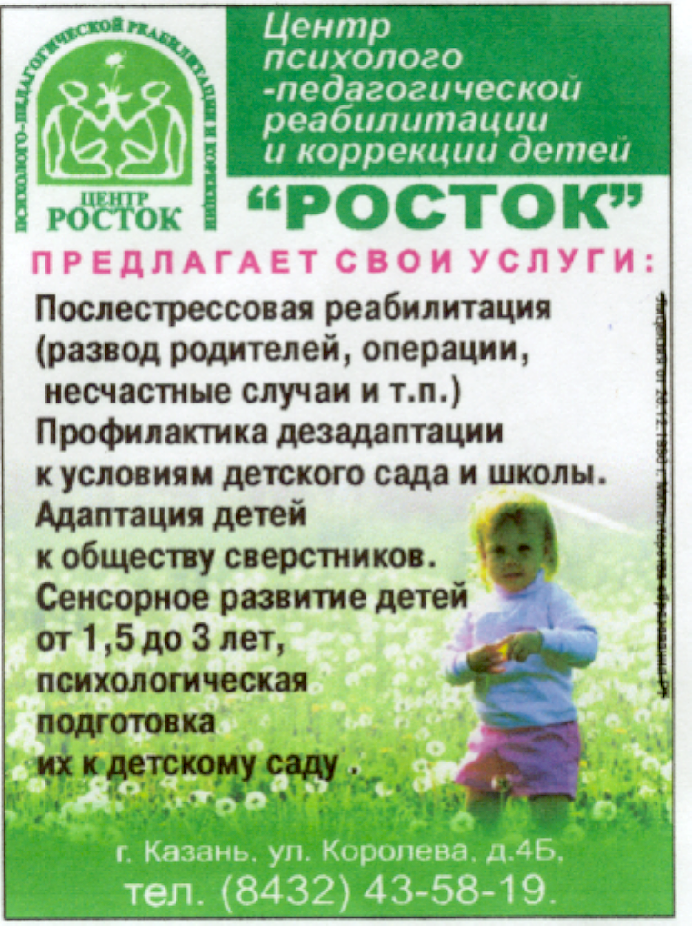

ЦЕНТР
ПСИХОЛОГО -
ПЕДАГОГИЧЕСКОЙ

РЕАБИЛИТАЦИИ И КОРРЕКЦИИ
«РОСТОК»

Психологический ликбез

ТЕМА:

Если в Ваш дом пришла беда…

